教育部教育文化專業獎章圖樣第二次公開徵選活動辦法

- 主辦單位：教育部
- 目的：為使「教育文化專業獎章」（襟綬）充分展現本部對於宣揚傳統文化、推展教育體育或藝術活動、推廣社會教育、促進國內外教育文化交流及提昇我國學術水準具有特殊貢獻人士之崇高敬意，並使獲獎人士倍感尊榮，公開徵選教育文化專業獎章圖樣之設計，惟第一次公開徵選因參選作品均未有符合水準之適當設計，爰舉辦第二次公開徵選活動（有關獎章頒給對象與獎勵精神詳請參見附件『將』）。
- 時間：即日起至96 年12月24日（星期一）止( 以郵戳為憑，逾期無效不予受理)
- 作品規格：請以組合方式應用繳交作品，含：
- 主要章體、掛牌與緩帶之樣式與材質
- 應用於主要章體、掛牌與緩帶上之圖式與材質
- 應用於印刷之完整圖式
- 徵選須知：
  - 以個人為單位報名參選，不受理團體報名參選。
  - 每人僅受理一件設計作品。
  - 作品呈現方式請以A4 紙繪製，並需將本部現行Logo融入設計作品中（有關獎章樣式、設計理念說明與教育部Logo可參考附件）。
  - 可用手繪形式或電腦製作，請以標準製圖法與尺規繪製。
  - 作品請以「彩色稿」繳交，以單面平面設計為主，加以描圖紙覆蓋保持作品清潔完整，並裱貼於200 磅以上之A3黑色襯卡上 ( 並請附電子檔以JPG 格式存檔)。
  - 作品設計理念需以文字輔助說明（500 字以內）。
  - 一稿不得二投，獲選作品之著作權（包括著作財產權與著作人格權）歸教育部所有；未入選者恕不退件。
  - 作品正、反面或其餘參賽文件中之文字圖樣內均不得有任何與設計無關之簽名或標示記號等，否則不予評審，參賽者不得提出異議。

A3 200 磅以上黑色襯卡

A4圖樣設計（含作品設計理念文字說明）

- 送件方式：詳閱上述規格說明後，請將設計完稿作品、文字說明與參選人基本資料表( 含電子檔)，以郵件掛號方式寄至100台北市中正區中山南路5號教育部人事處收。送件時並請注意下列事項：
（一）請於送件作品之包裝外註明姓名、聯絡電話及「參加教育部教育文化專業獎章圖樣第二次公開徵選活動」字樣。
（二）如遇作品規格或參賽資格不合，以致影響資格或評審結果，將不另行通知。
- 評選方式：將於收件截止後由教育部邀集專家學者進行評選。
- 評選標準：
（一）理念表達40%：是否足以展現獎勵對於宣揚傳統文化、推展教育體育或藝術活動、推廣社會教育、促進國內外教育文化交流及提昇我國學術水準具有特殊貢獻之人士之精神。
（二）特色20%：構圖是否有原創、獨特性。
（三）配色20%：配色是否和諧、符合設計之意涵。
（四）美觀20%：整體設計美感。
- 活動獎勵：獲選者（限個人1名），發給獎金新台幣10 萬元及獎狀乙紙。本獎項經評審評定，若參賽設計稿未達一定水準得以從缺，獎金依國稅局規定預扣所得稅。
- 得獎公佈： 97年3月31日（星期一）前於教育部網站公佈獲選者名單。
- 「教育部教育文化專業獎章圖樣第二次公開徵選活動辦法」、「教育部教育文化專業獎章頒給辦法（含現行獎章之樣式與圖說）」及本部Logo圖樣之電子檔案請自行至本部網站http://www.edu.tw/人事處電子公告欄內下載。
- 洽詢聯絡：教育部人事處丁士芳小姐
辦公室電話：（02）2356-5936
傳真號碼：02-2397-6946或2397-7022
電子郵件信箱：sfding@mail.moe.gov.tw
- 注意事項：
- 凡報名參加比賽者，即視為已充分瞭解上述各條款所載主辦單位所擁有之權益及義務，且願意完全遵守本辦法所述之各項規定。
- 參加作品一律不予退件，如有需要請事先自行預留底稿。
- 教育部有權對得獎作品進行修改、攝影、出版、著作、公開展示及發行各類型態媒體宣傳之權利，得獎者不得提出異議，並應配合提供相關資料。
- 參賽作品於郵寄時，請參賽者妥慎包裝，主辦單位不負責作品之修補，作品若因運送造成損傷而影響評審成績，參賽者不得異議。
- 所有參賽作品必須為尚未以任何形式公開發表於各類媒體之新作，且無抄襲仿冒、臨摹他人情事者。主辦單位如發現參賽者有違反本參賽辦法所列之規定，得取消其參賽資格，若為得獎作品，則追回已頒發之獎狀與獎金，並公告之。如造成第三者之權益損失，參賽者應負完全法律責任，不得異議。
參選人基本資料表

姓名 |  |  | 性別 | □男 □女
出身年月日 |  | 民國 年 月 日
國民身份證統一編號
聯絡電話 |  | 日：  夜：  手機：
通訊地址 |  | 郵遞區號
戶籍地址
（請詳填里鄰）
電子郵件信箱
備註
教育部教育文化專業獎章頒給辦法

中華民國75年10月17日教育部台參字第46567號令訂定發布
中華民國96年5月25日教育部台參字第0960077724C號令修正發布

第一條 本辦法依獎章條例第九條第一項規定訂定之。
- 教育人員有下列情形之一者，頒給教育文化專業獎章（以下簡稱本獎章）：
一、對於宣揚傳統文化，具有特殊貢獻。
二、對於推展教育，具有特殊貢獻。
三、對於提昇我國學術水準，具有特殊貢獻。
四、對於推展體育或藝術活動，具有特殊貢獻。
五、對於推廣社會教育，具有特殊貢獻。
六、對於促進國內外教育文化交流，具有特殊貢獻。
七、其他在教育、文化、學術、體育、藝術等方面，具有值得獎勵之特殊事蹟。
非教育人員或外國人士有功於教育文化者，準用前項規定辦理。
第三條 本獎章分為一等、二等、三等，均為襟綬，除有特殊情形外，初次以頒給三等為原則，並得因積功晉等，同一事蹟不得授予二種獎章。
前項獎章之式樣及圖說如附表一。
第四條 本獎章除由教育部主動頒給外，得接受我國駐外機構、文教、體育組織等有關機關團體推薦，經教育部審查核定後，由部長以公開儀式頒給之。
請頒本獎章，應填具請頒教育文化專業獎章事實表及檢附有關證明文件。事實表格式如附表二。
第五條 頒給本獎章，應附發證書，其格式如附表三。
第六條 符合請頒本獎章之人士，得於身故後追頒之，由其配偶或依民法第一千一百三十八條所定順序之親屬接受。
第七條 本辦法自發布日施行。
附表一

獎章名稱 | 教育文化專業獎章
等級 | 一等  二等  三等
直徑 | 本章五．八公分
圖說 | 一、獎章以三層組合，即外層、中層、上蓋三部分，外層金色之葉片，象徵生生不息、光輝燦爛；中層藍、白、紅三色，象徵自由、平等、博愛；上蓋為金色圓形內嵌紅色「教」字，表示教育文化臻於圓熟精鍊，廣充寰宇。寓意獲此章者，對於我國教育文化著有特殊貢獻，係政府頒給之殊榮。  二、獎章分一、二、三等，並於緩帶與章體之間加製圓形掛牌；以三朵梅花代表一等，二朵梅花代表二等，一朵梅花代表三等。均用襟綬，其式樣如附圖。

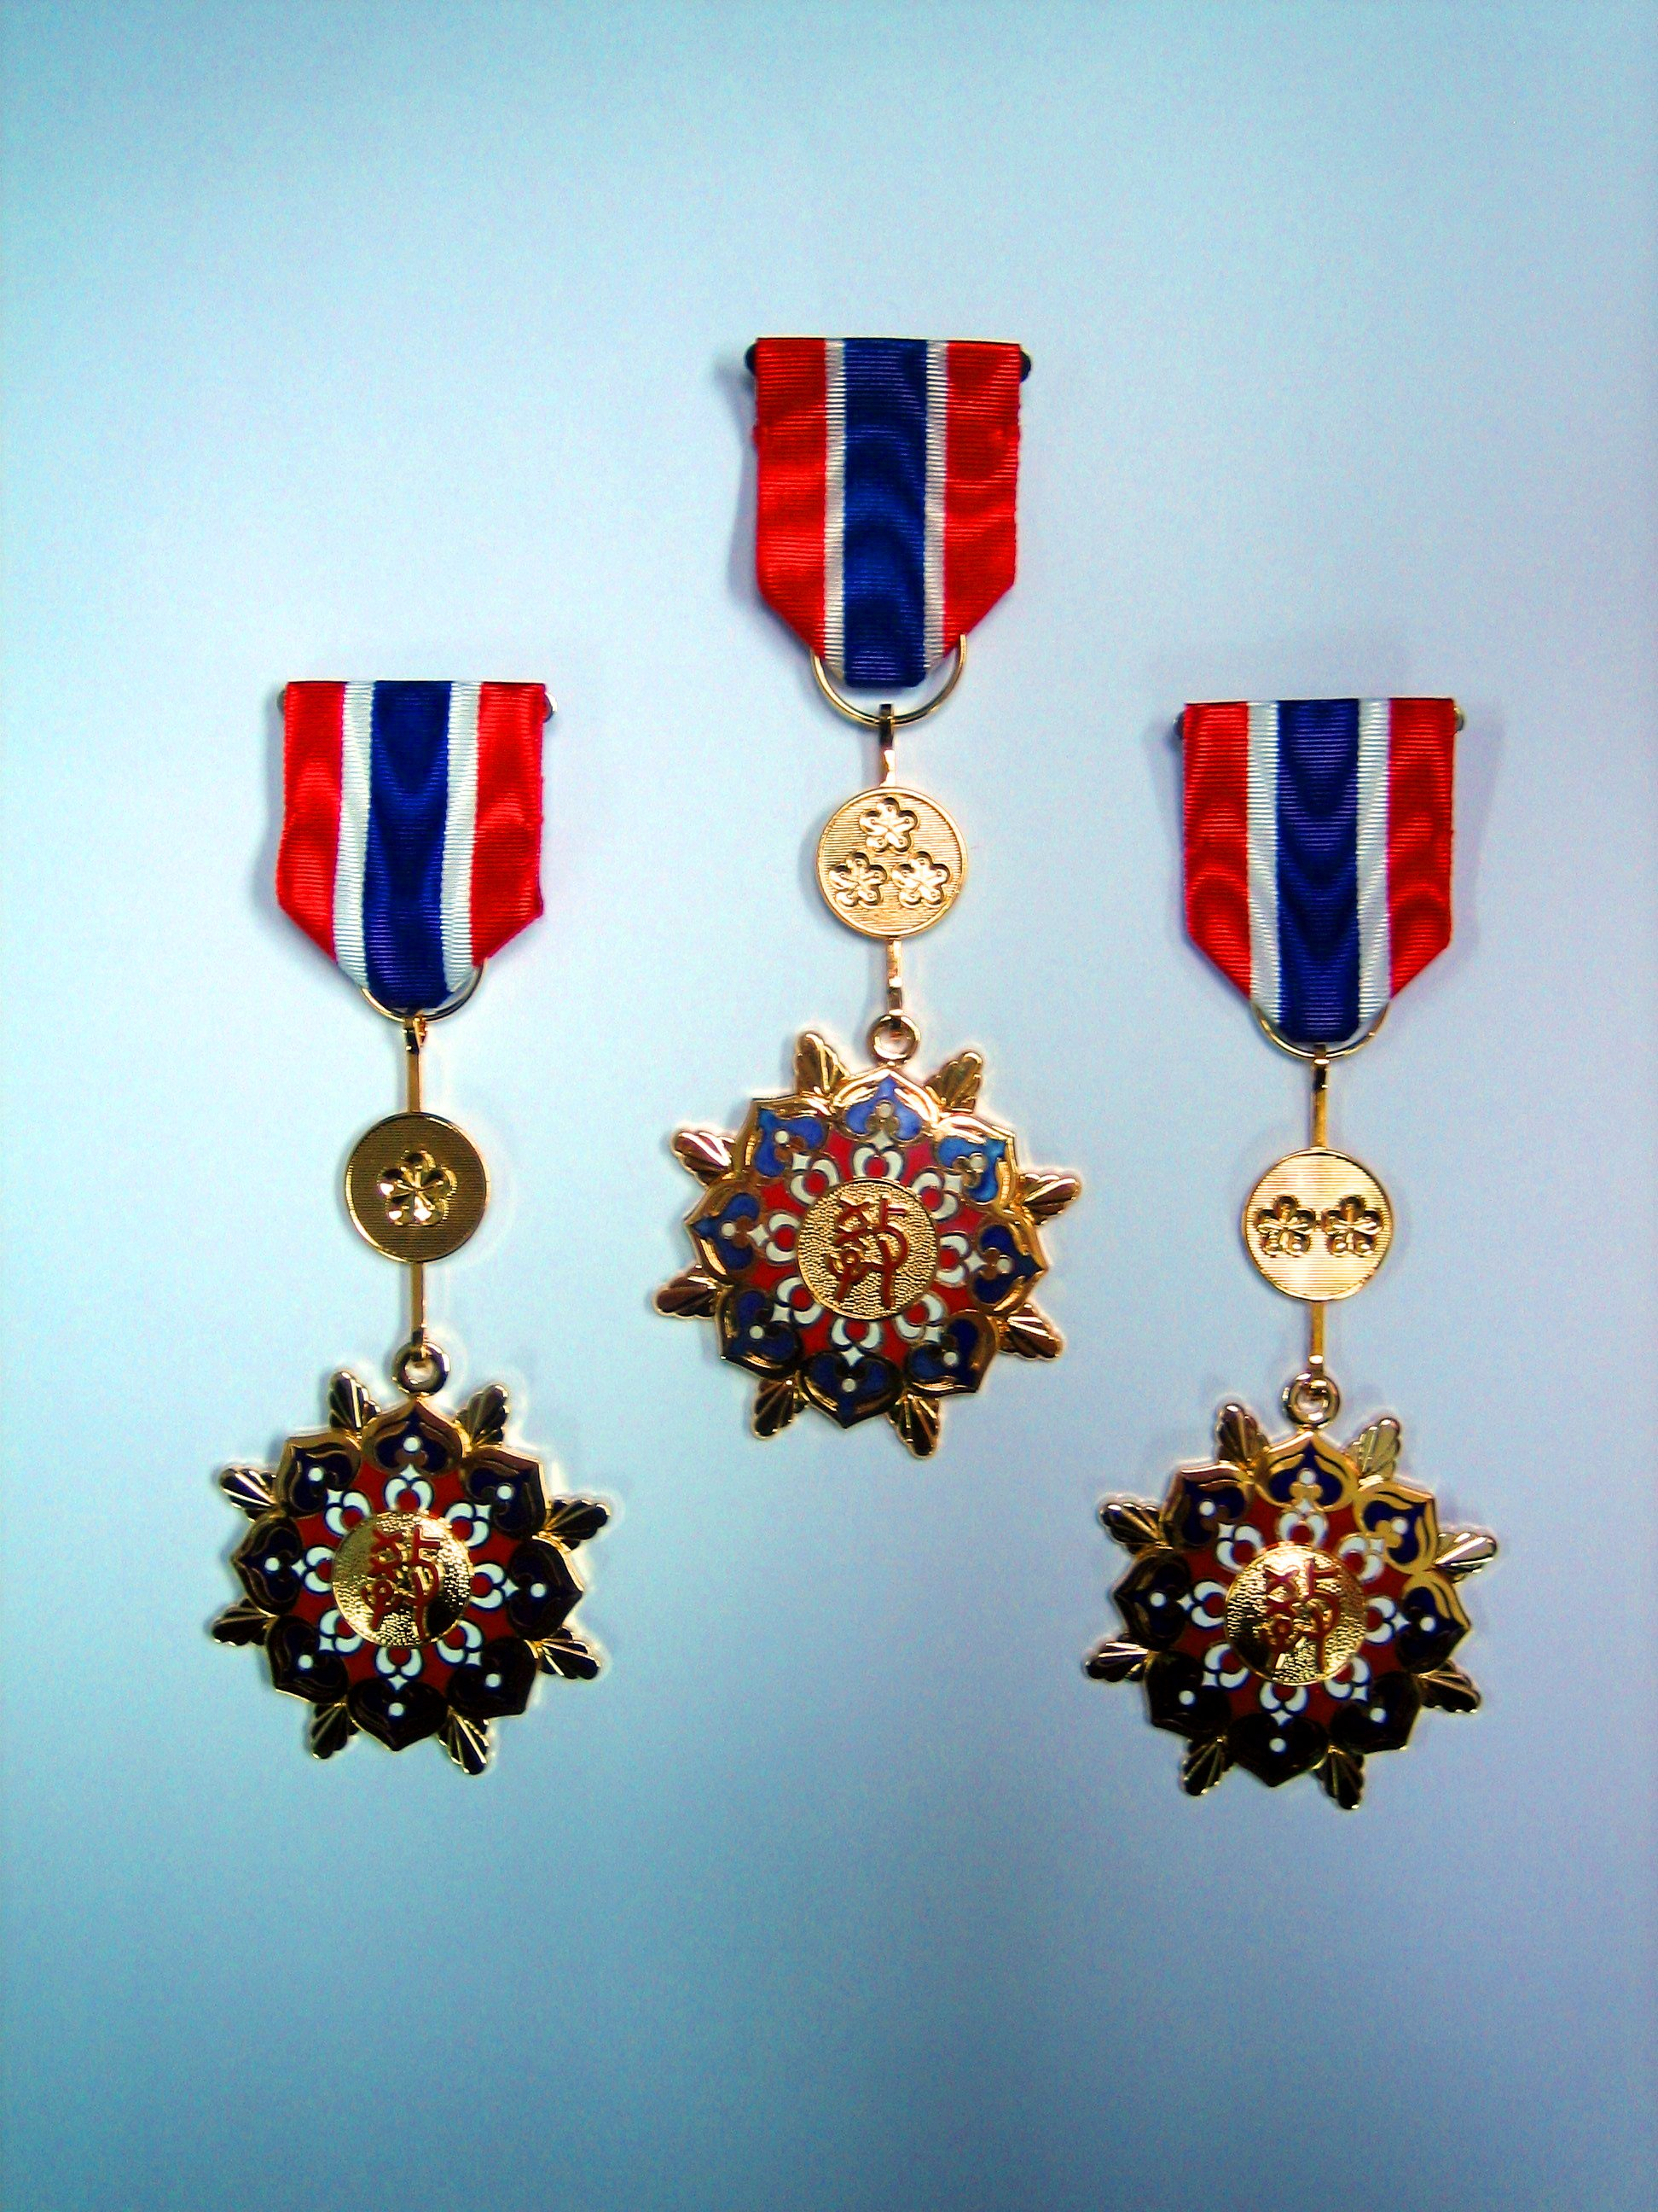
一等教育文化專業獎章
1st Class Professional Education-Culture Medal
附圖
教育部Logo
二等教育文化專業獎章
2nd Class Professional Education-Culture Medal
三等教育文化專業獎章
3rd Class Professional Education-Culture Medal



現行教育部教育文化專業獎章樣式、圖說及本部Logo圖樣之電子檔案請自行至本部網站http://www.edu.tw/人事處電子公告欄內下載。

